1.Izračunaj postupno.
324 – 2 = _________________________________________
650 – 8 = _________________________________________
764 – 8 = _________________________________________
540 – 3 = _________________________________________
567 – 4 = _________________________________________
430 – 7 = _________________________________________
672 – 4 = _________________________________________
2.Izračunaj.
689 – 5 = ___ 380 – 6 = ___ 673 – 5 = ___
614 – 9 = ___ 476 – 4 = ___ 570 – 1 = ___
913 – 7 = ___ 490 – 6 = ___ 703 – 8 = ___
850 – 8 = ___ 230 – 7 = ___ 740 – ___ =
732 – 1 =___ 470 – 6 = ___ 460 – 4 = ___
810 – ___ = 802 806 ___ – 9 = 711 680 – 5 = ___
590 – 3 = ___ 640 – ___ = 637 ___ – 4 = 366

3. Izračunaj.
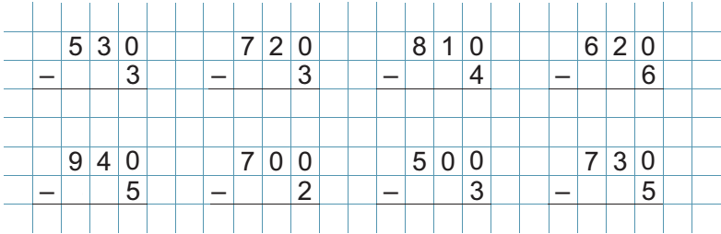

4.Maja je imala 250 sličica u albumu. Luki je dala 4 sličice.
a) Koliko joj je ostalo?
b) Maja je dala i Ani 3 sličice. Koliko ih ima sada?

5.Kupac je za knjigu dao prodavačici jednu novčanicu od 100 din. i dve novčanice od 200 din. Prodavačica mu je vratila kusur 6 din.Koliko je novaca dao kupac? Koliko košta knjiga?

1.Izračunaj postupno.
324 – 2 = _________________________________________
650 – 8 = _________________________________________
764 – 8 = _________________________________________
540 – 3 = _________________________________________
567 – 4 = _________________________________________
430 – 7 = _________________________________________
672 – 4 = _________________________________________
2.Izračunaj.
689 – 5 = ___ 380 – 6 = ___ 673 – 5 = ___
614 – 9 = ___ 476 – 4 = ___ 570 – 1 = ___
913 – 7 = ___ 490 – 6 = ___ 703 – 8 = ___
850 – 8 = ___ 230 – 7 = ___ 740 – ___ =
732 – 1 =___ 470 – 6 = ___ 460 – 4 = ___
810 – ___ = 802 806 ___ – 9 = 711 680 – 5 = ___
590 – 3 = ___ 640 – ___ = 637 ___ – 4 = 366

3. Izračunaj.

4.Maja je imala 250 sličica u albumu. Luki je dala 4 sličice.
a) Koliko joj je ostalo?
b) Maja je dala i Ani 3 sličice. Koliko ih ima sada?

5.Kupac je za knjigu dao prodavačici jednu novčanicu od 100 din. i dve novčanice od 200 din. Prodavačica mu je vratila kusur 6 din.Koliko je novaca dao kupac? Koliko košta knjiga?

